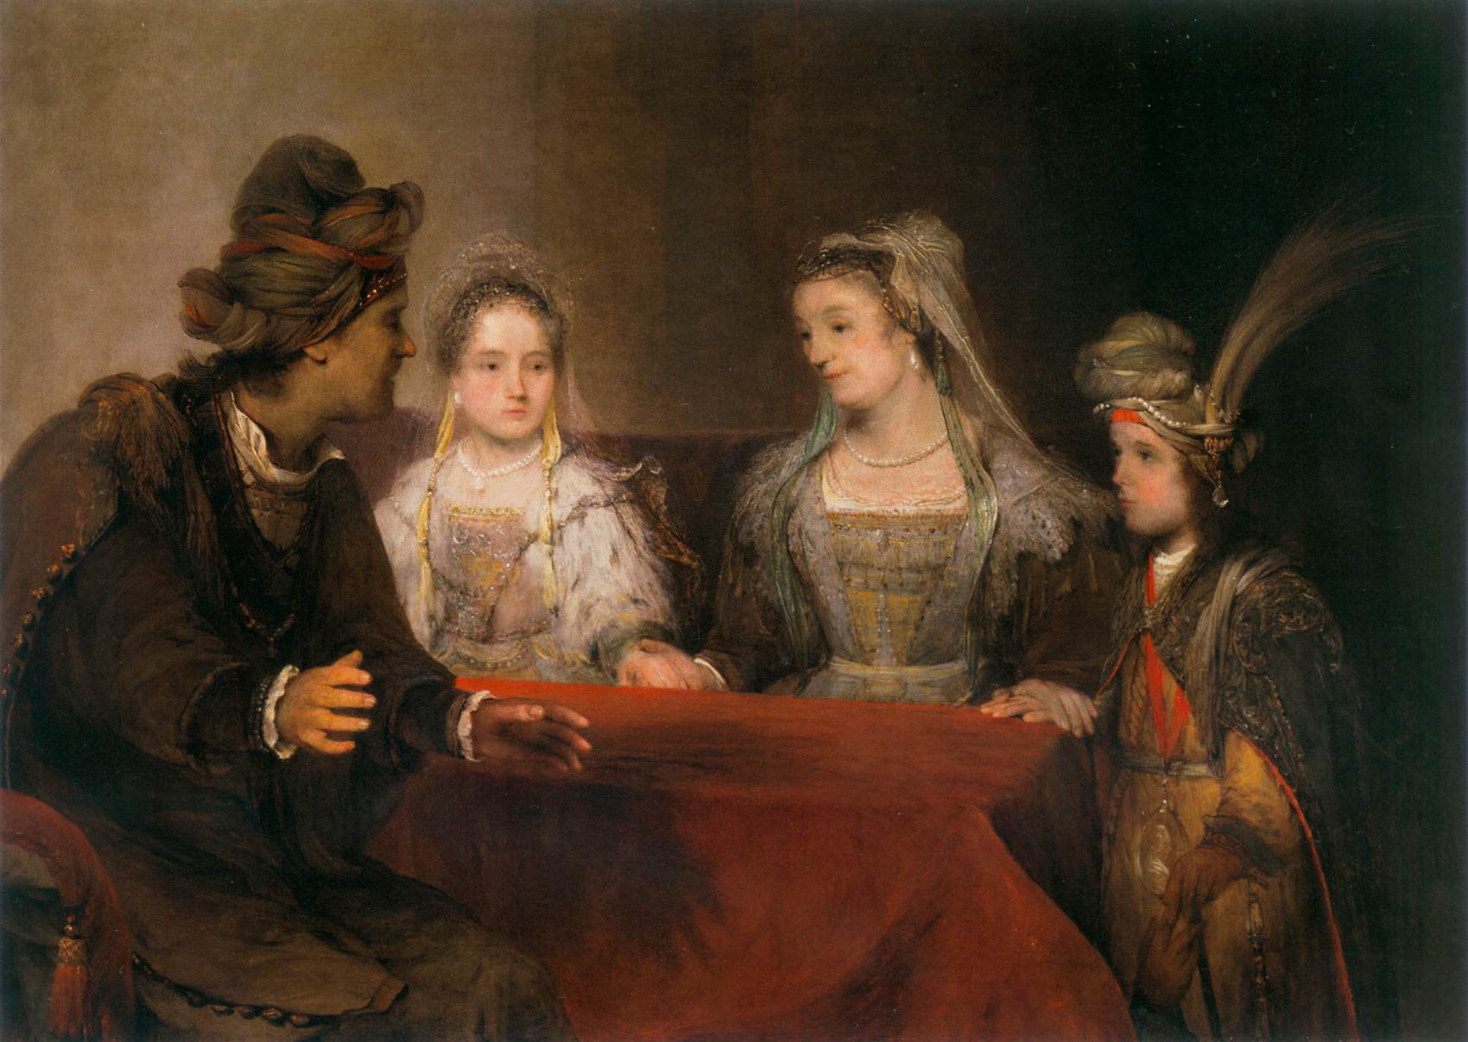
Арент де Гелдер. «Эдна поручает Товии Сарру». Ок. 1690 г. Лейденская коллекция, Нью-Йорк.
Arent de Gelder. Edna Entrusting Tobias with Sarah. About 1690. Leiden Collection, New York.

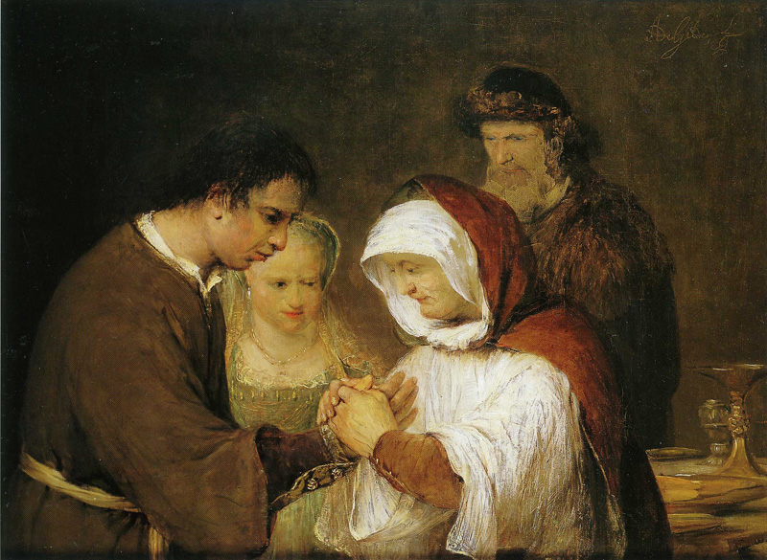
Арент де Гелдер. «Анна приветствует Товию и Сарру». Ок. 1705 г. Музей монастыря св. Екатерины в Утрехте.
Arent de Gelder. Edna Blessing Tobias and Sarah. About 1705. St. Catherine's Convent Museum. Utrecht

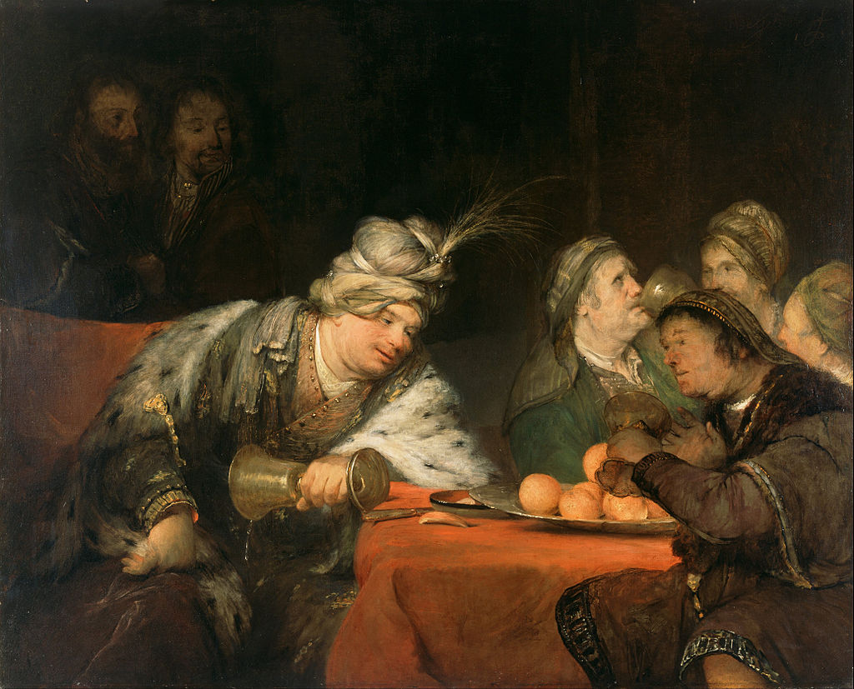
Арент де Гелдер. Пир Артаксеркса. 1680е гг. Музей Гетти. Лос-Анджелес.
Arent de Gelder. The Banquet of Ahasuerus. 1680s. Getty Museum. Los Angeles.

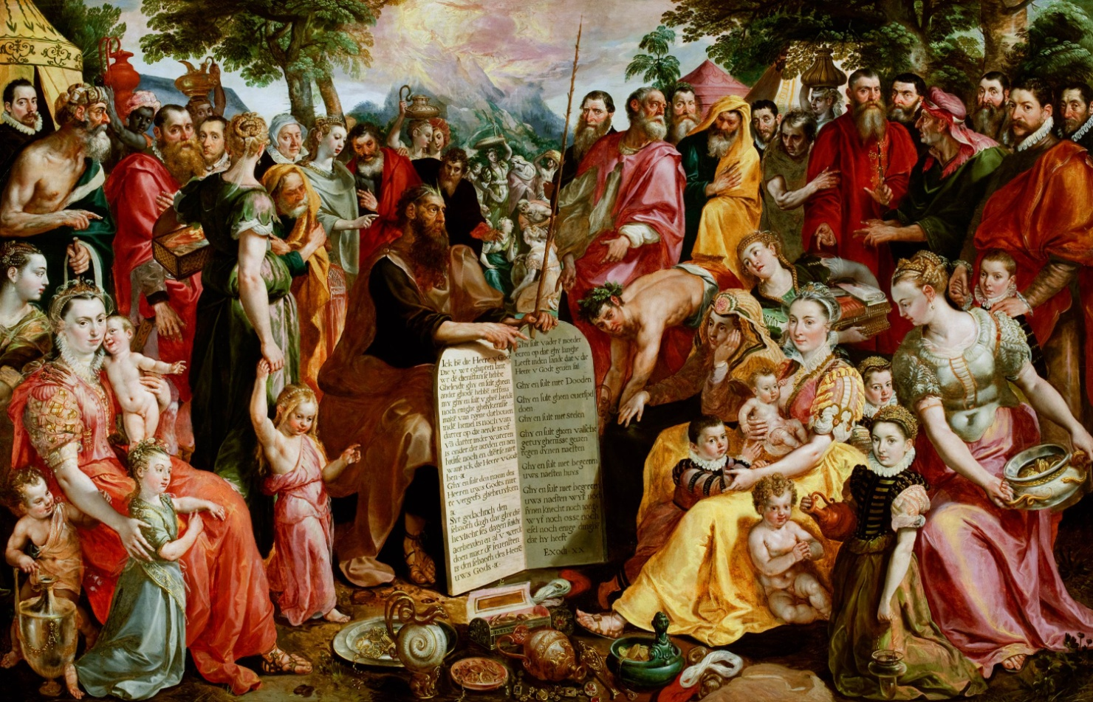
Мартин де Вос. «Моисей показывает израильтянам Скрижали Завета, с портретами членов семьи Петера Панхуйса, их родственников и друзей». Ок. 1575. Музей монастыря св. Екатерины в Утрехте.
Maerten de Vos. Moses Showing the Tablets of the Law to the Israelites, with Portraits of Members of the Panhuys Family, their Relatives and Friends. About 1575. St. Catherine's Convent Museum. Utrecht

